Об утверждении Правил, сроков и формы представления в орган государственных доходов сведений о получении и расходовании денег и (или) иного имущества, полученных от иностранных государств, международных и иностранных организаций, иностранцев, лиц без гражданства
Приказ Министра финансов Республики Казахстан от 20 февраля 2018 года № 242. Зарегистрирован в Министерстве юстиции Республики Казахстан 3 марта 2018 года № 16492.
В соответствии с подпунктом 2) пункта 1 статьи 29 Кодекса Республики Казахстан "О налогах и других обязательных платежах в бюджет" (Налоговый кодекс) ПРИКАЗЫВАЮ:
Сноска. Преамбула - в редакции приказа Министра финансов РК от 28.12.2021 № 1339 (вводится в действие по истечении десяти календарных дней после дня его первого официального опубликования).
1. Утвердить прилагаемые Правила, сроки и форму представления в орган государственных доходов сведений о получении и расходовании денег и (или) иного имущества, полученных от иностранных государств, международных и иностранных организаций, иностранцев, лиц без гражданства.
2. Признать утратившим силу приказ Министра финансов Республики Казахстан от 19 октября 2016 года № 554 "Об утверждении Правил, сроков и формы представления сведений физическими и юридическими лицами и (или) структурными подразделениями юридического лица органам государственных доходов о получении и расходовании денег и (или) иного имущества, полученных от иностранных государств, международных и иностранных организаций, иностранцев, лиц без гражданства" (зарегистрирован в Реестре государственной регистрации нормативных правовых актов под № 14399, опубликован 21 ноября 2016 года в информационно-правовой системе "Әділет").
3. Комитету государственных доходов Министерства финансов Республики Казахстан (Тенгебаев А.М.) в установленном законодательством порядке обеспечить:
1) государственную регистрацию настоящего приказа в Министерстве юстиции Республики Казахстан;
2) в течение десяти календарных дней со дня государственной регистрации настоящего приказа направление его копии в бумажном и электронном виде на казахском и русском языках в Республиканское государственное предприятие на праве хозяйственного ведения "Республиканский центр правовой информации Министерства юстиции Республики Казахстан" для официального опубликования и включения в Эталонный контрольный банк нормативных правовых актов Республики Казахстан;
3) размещение настоящего приказа на интернет-ресурсе Министерства финансов Республики Казахстан;
4) в течение десяти рабочих дней после государственной регистрации настоящего приказа в Министерстве юстиции Республики Казахстан представление в Департамент юридической службы Министерства финансов Республики Казахстан сведений об исполнении мероприятий, предусмотренных подпунктами 1), 2) и 3) настоящего приказа.
4. Настоящий приказ вводится в действие по истечении десяти календарных дней после дня его первого официального опубликования.
Министр финансов  Республики Казахстан | Б. Султанов
Утверждены
приказом Министра финансов
Республики Казахстан
20 февраля 2018 года № 242
Правила, сроки и форма представления в орган государственных доходов сведений о получении и расходовании денег и (или) иного имущества, полученных от иностранных государств, международных и иностранных организаций, иностранцев, лиц без гражданства
Глава 1. Общие положения
1. Настоящие Правила, сроки и форма представления в орган государственных доходов сведений о получении и расходовании денег и (или) иного имущества, полученных от иностранных государств, международных и иностранных организаций, иностранцев, лиц без гражданства (далее – Правила) разработаны в соответствии с подпунктом 2) пункта 1 статьи 29 Кодекса Республики Казахстан "О налогах и других обязательных платежах в бюджет" (Налоговый кодекс) и определяют порядок, сроки и форму предоставления в орган государственных доходов физическими и юридическими лицами и (или) структурными подразделениями юридического лица (далее – субъекты) сведений о получении и расходовании денег и (или) иного имущества, полученных от иностранных государств, международных и иностранных организаций, иностранцев, лиц без гражданства (далее – источник) (далее – Сведения).
Сноска. Пункт 1 - в редакции приказа Министра финансов РК от 28.12.2021 № 1339 (вводится в действие по истечении десяти календарных дней после дня его первого официального опубликования).
Глава 2. Порядок и сроки представления сведений
2. Субъекты представляют в орган государственных доходов по месту жительства/нахождения сведения о получении и расходовании денег и (или) иного имущества, полученных от источников, в размере, превышающим 1 тенге, на следующие виды деятельности:
оказание юридической помощи, в том числе правовое информирование, защиту и представительство интересов граждан и организаций, а также их консультирование;
изучение и проведение опросов общественного мнения, социологических опросов, за исключением опросов общественного мнения и социологических опросов, проводимых в коммерческих целях, а также распространение и размещение их результатов;
сбор, анализ и распространение информации, за исключением случаев, когда указанная деятельность осуществляется в коммерческих целях.
3. Отчетным периодом для представления сведений является полугодие, в котором получены и (или) израсходованы деньги и (или) реализовано иное имущество от источников.
Сноска. Пункт 3 - в редакции приказа Министра финансов РК от 28.12.2021 № 1339 (вводится в действие по истечении десяти календарных дней после дня его первого официального опубликования).
4. Сведения представляются по форме согласно приложению 1 к настоящим Правилам, не позднее 15 (пятнадцатого) числа второго месяца, следующего за отчетным полугодием. При отсутствии данных, подлежащих отражению, данные сведения представляются с нулевыми значениями.
Сноска. Пункт 4 - в редакции приказа Министра финансов РК от 28.12.2021 № 1339 (вводится в действие по истечении десяти календарных дней после дня его первого официального опубликования).
5. Не допускается внесение изменений и дополнений в ранее представленные Сведения по проверяемому налоговому периоду в период проведения (с учетом продления и приостановления) комплексных и тематических проверок.
6. Сведения подлежат представлению до полного расходования денег и (или) иного имущества, полученных от субъектов.
7. В случае возврата денег и (или) иного имущества источникам в одном налоговом периоде, сведения представляются с заполнением реквизитов граф, отражающих получение денег и (или) иного имущества, в последующей строке повторяются все реквизиты граф, за исключением граф, предусматривающих суммовые значения, которые отражаются со знаком "минус".
8. При внесении изменений представляются сведения с указанием вида "Дополнительные" с заполнением всех ранее отраженных реквизитов граф, за исключением граф, предусматривающих суммовые значения, которые отражаются со знаком "минус". Реквизиты и суммы (правильные) вводятся в графах новой строкой новым значением.
9. При внесении дополнений представляются сведения с видом "Дополнительные" и с указанием новых данных, при этом нумерация начинается со строки, следующей за последней строкой очередных (дополнительных) сведений.
10. Субъекты представляют сведения по выбору:
в явочном порядке - на бумажном носителе;
в электронной форме, допускающей компьютерную обработку информации посредством системы приема и обработки налоговой отчетности.
11. Сведения на бумажном носителе составляются в двух экземплярах, подписываются субъектом, и заверяются его печатью, за исключением юридических лиц, относящихся к субъектам частного предпринимательства.
Один экземпляр возвращается лицу с отметкой органа государственных доходов с обязательным указанием входящего номера сведений.
Далее сведения регистрируются, и по ним осуществляется ввод данных органом государственных доходов в системе приема и обработки налоговой отчетности.
Датой представления сведений на бумажном носителе является дата приема органом государственных доходов сведений на бумажном носителе.
Сноска. Пункт 11 с изменением, внесенным приказом Первого заместителя Премьер-Министра РК – Министра финансов РК от 23.05.2019 № 476 (вводится в действие по истечении десяти календарных дней после дня его первого официального опубликования).
12. Сведения в электронной форме, представляемые посредством системы приема и обработки налоговой отчетности, заверяются электронной цифровой подписью лица.
13. По сведениям, представленным в электронной форме, субъект получает подтверждение о принятии или непринятии сведений органом государственных доходов в электронной форме, согласно приложению 2 к настоящим Правилам с присвоением регистрационного номера центральным узлом системы приема и обработки налоговой отчетности.
Датой принятия сведений в электронной форме является дата принятия центральным узлом системы приема и обработки налоговой отчетности.
14. Сведения считаются не представленными в органы государственных доходов, если:
1) не указан код органа государственных доходов, или
2) не указан или неверно указан индивидуальный идентификационный номер (бизнес – идентификационный) номер (далее – ИИН/БИН);
3) не указано или неверно указано наименование субъекта, передавшего деньги и (или) иное имущество;
4) сведения, составленные на бумажном носителе, не подписаны физическим лицом, руководителем лица, а также не заверены печатью (при ее наличии).
14. Сведения считаются не представленными в органы государственных доходов, если:
1) не указан код органа государственных доходов;
2) не указан или неверно указан индивидуальный идентификационный номер (бизнес – идентификационный) номер (далее – ИИН/БИН);
3) не указано или неверно указано наименование источника, передавшего деньги и (или) иное имущество;
4) сведения, составленные на бумажном носителе, не подписаны физическим лицом, руководителем лица, а также не заверены печатью, за исключением юридических лиц, относящихся к субъектам частного предпринимательства.
Сноска. Правила дополнены пунктом 14 в соответствии с приказом Первого заместителя Премьер-Министра РК – Министра финансов РК от 23.05.2019 № 476 (вводится в действие по истечении десяти календарных дней после дня его первого официального опубликования).
Приложение 1
к Правилам, срокам и форме
представления в орган
государственных доходов
сведений о получении
и расходовании денег
и (или) иного имущества,
полученных от иностранных
государств, международных
и иностранных организаций,
иностранцев, лиц без гражданства
Сноска. Приложение 1 - в редакции приказа Министра финансов РК от 28.12.2021 № 1339 (вводится в действие по истечении десяти календарных дней после дня его первого официального опубликования).

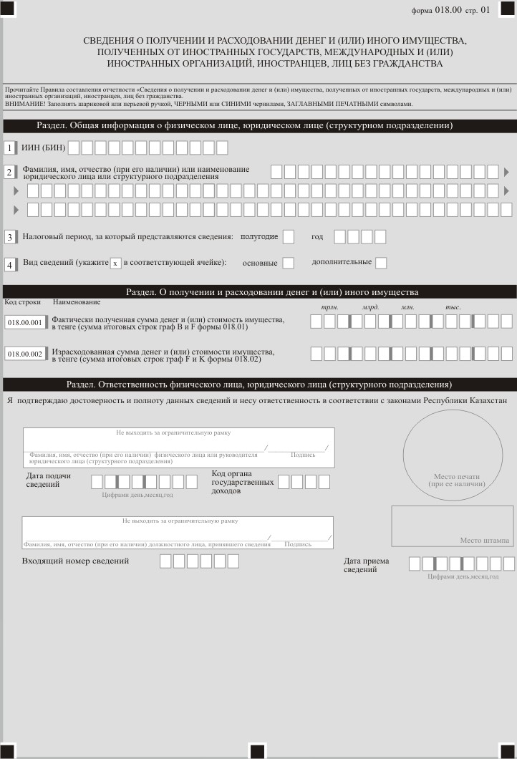

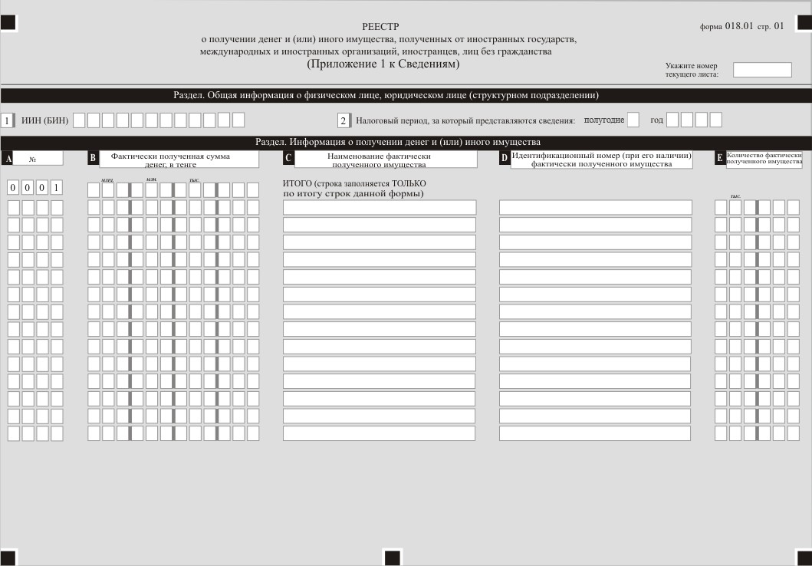

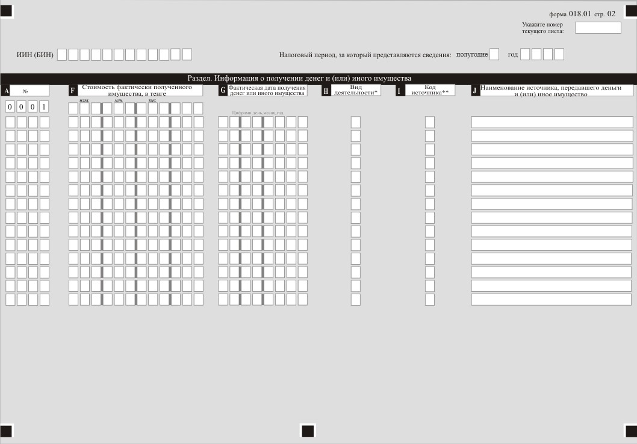

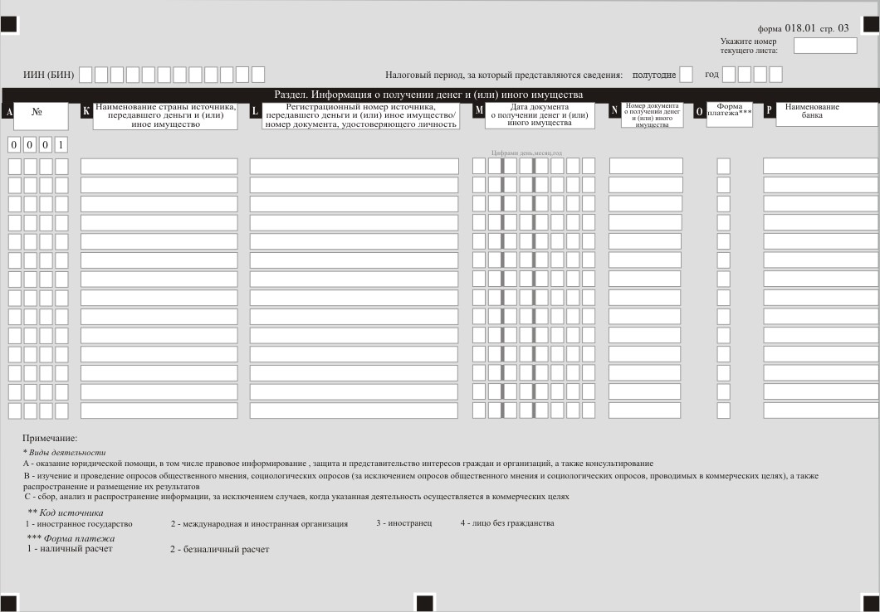

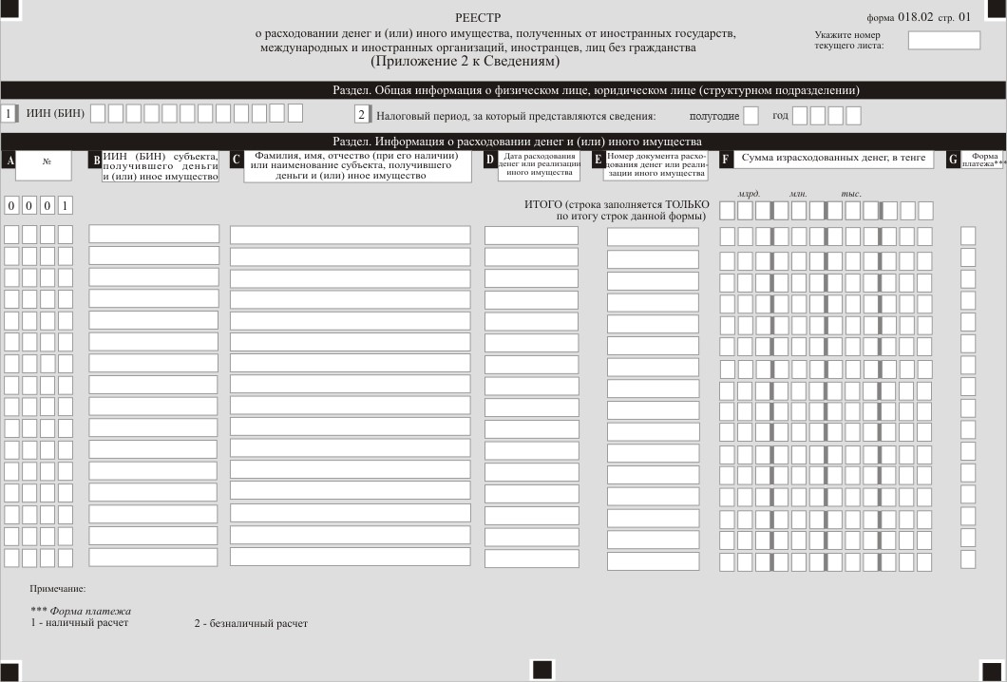

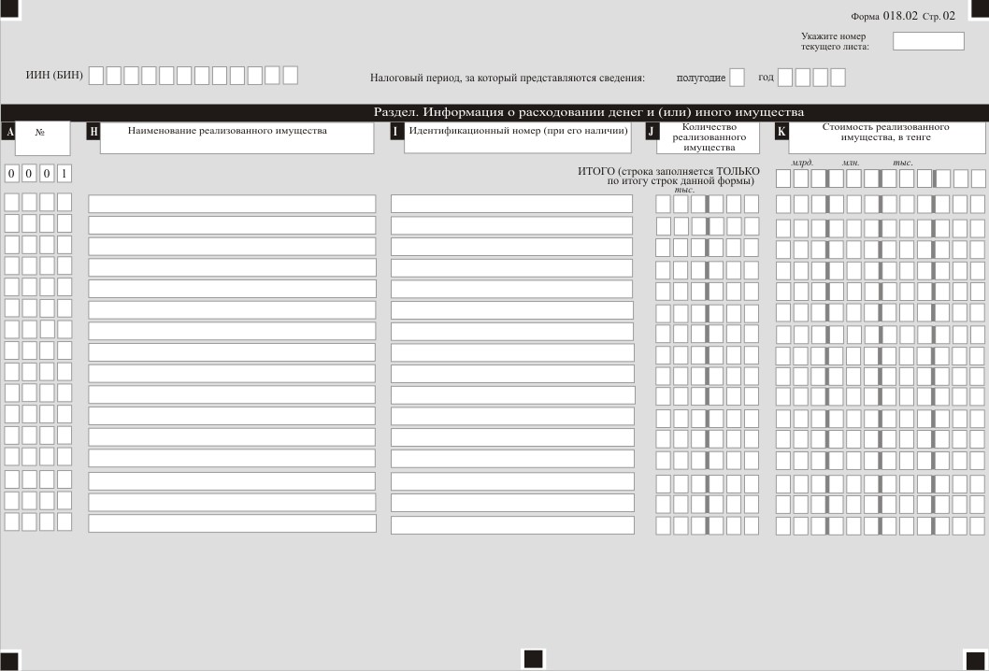

Приложение
к форме отчетности "Сведения
о получении и расходовании денег
и (или) имущества, полученных
от иностранных государств,
международных и (или) иностранных
организаций, иностранцев,
лиц без гражданства"
Пояснение по заполнению формы отчетности
"Сведения о получении и расходовании денег и (или) иного имущества,
полученных от иностранных государств, международных и (или) иностранных
организаций, иностранцев, лиц без гражданства"
Глава 1. Пояснение по заполнению сведений (форма 018.00)
1. В разделе "Общая информация о физическом лице, юридическом лице (структурном подразделении)" указываются следующие данные:
1) ИИН (БИН) – индивидуальный идентификационный номер (бизнес – идентификационный номер) субъекта, получившего деньги и (или) иное имущество от источников в соответствии с подпунктом 2) части первой пункта 1 статьи 29 Кодекса Республики Казахстан "О налогах и других обязательных платежах в бюджет" (Налоговый кодекс) (далее – Налоговый Кодекс);
2) Фамилия, имя, отчество (при его наличии) физического лица или наименование юридического лица или структурного подразделения – фамилия, имя, отчество (при его наличии) или наименование субъекта, получившего деньги и (или) иное имущество от источников;
3) налоговый период, за который представляются сведения – отчетный период (полугодие, год), в котором субъектом получены и (или) израсходованы деньги и (или) реализовано иное имущество от источников (указывается арабскими цифрами);
4) вид сведений.
Соответствующая ячейка отмечается с учетом отнесения сведений к основным либо дополнительным.
2. В разделе "О получении и расходовании денег и (или) иного имущества" указываются следующие данные:
1) в строке 018.00.001 указывается итоговая сумма граф "В" и "F" Реестра о получении денег и (или) иного имущества, полученных от источников (далее – Реестр о получении), прилагаемого к Сведениям, в национальной валюте по рыночному курсу обмена валюты на дату получения;
2) в строке 018.00.002 указывается итоговая сумма граф "F" и "K" Реестра о расходовании денег и (или) иного имущества, полученных от источников (далее – Реестр о расходовании), прилагаемого к Сведениям, в национальной валюте по рыночному курсу обмена валюты на дату расходования денег и (или) иного имущества.
3. В разделе "Ответственность физического лица, юридического лица (структурного подразделения)":
1) в поле "Фамилия, имя, отчество (при его наличии) физического лица или руководителя юридического лица (структурного подразделения)" указывается фамилия, имя, отчество (при его наличии) или руководителя субъекта, и указывается дата подачи сведений;
2) дата подачи сведений – текущая дата представления уведомления в орган государственных доходов;
3) код органа государственных доходов по месту жительства/нахождения;
4) в поле "Фамилия, имя, отчество (при его наличии) должностного лица, принявшего сведения" указывается фамилия, имя, отчество (при его наличии) работника органа государственных доходов, принявшего сведения, и указывается дата приема сведений;
5) дата приема сведений – дата представления сведений в соответствии с подпунктом 2) части первой пункта 1 статьи 29 Налогового кодекса;
6) входящий номер сведений – регистрационный номер сведений, присваиваемый органом государственных доходов.
Подпункты 4), 5) и 6) настоящего пункта заполняются работником органа государственных доходов, принявшим уведомление на бумажном носителе.
Глава 2. Пояснение по заполнению формы 018.01 – Реестр о получении
4. В разделе "Общая информация о физическом лице, юридическом лице (структурном подразделении)" указывают следующие данные:
1) ИИН (БИН) – ИИН или БИН субъекта, получившего деньги и (или) иное имущество от источников;
2) налоговый период, за который представляются сведения – отчетный период (полугодие, год), в котором субъектом получены и (или) израсходованы деньги и (или) реализовано имущество от источников (указывается арабскими цифрами).
5. В разделе "Информация о получении денег и (или) иного имущества":
1) в графе A – порядковый номер строки таблицы, в которой отражаются данные о получении денег и (или) иного имущества, полученных субъектами от источников;
2) в графе B – фактически полученная сумма денег в национальной валюте по рыночному курсу обмена валюты на дату получения.
Итоговая величина графы B указывается по строке "Итого" и определяется путем сложения всех сумм, отраженных в данной графе всех страниц;
3) в графе C – наименование фактически полученного имущества (движимого или недвижимого и (или) иного);
4) в графе D – идентификационный номер (при его наличии) фактически полученного имущества;
5) в графе E – количество фактически полученного имущества;
6) в графе F – стоимость фактически полученного имущества в национальной валюте по рыночному курсу обмена валюты на дату получения.
Итоговая величина графы F указывается по строке "Итого" и определяется путем сложения всех сумм, отраженных в данной графе всех страниц;
7) в графе G – фактическая дата получения денег и (или) иного имущества;
8) в графе H – виды деятельности:
А – оказание юридической помощи, в том числе правовое информирование, защиту и представительство интересов граждан и организаций, а также их консультирование;
В – изучение и проведение опросов общественного мнения, социологических опросов (за исключением опросов общественного мнения и социологических опросов, проводимых в коммерческих целях), а также распространение и размещение их результатов;
С – сбор, анализ и распространение информации, за исключением случаев, когда указанная деятельность осуществляется в коммерческих целях;
9) в графе I – код источника получения денег и (или) иного имущества:
1 – иностранное государство;
2 – международная и иностранная организация;
3 – иностранец;
4 – лицо без гражданства;
10) в графе J – указывается наименование источника, передавшего деньги и (или) иное имущество, в стране резидентства;
11) в графе K – наименование страны источника, передавшего деньги и (или) иное имущество;
12) в графе L – регистрационный номер источника, передавшего деньги и (или) иное имущество в стране резидентства. По лицам без гражданства указывается номер документа, удостоверяющего личность;
13) в графе M – дата документа о получении денег и (или) иного имущества (при наличии документа);
14) в графе N – номер документа о получении денег и (или) иного имущества (при наличии документа);
15) в графе O – форма платежа (в случае наличного получения денег – 1, безналичного – 2);
16) в графе P – наименование банка.
Глава 3. Пояснение по заполнению формы 018.02 – Реестр о расходовании
6. В разделе "Общая информация о физическом лице, юридическом лице (структурном подразделении)" указывают следующие данные:
1) ИИН (БИН) – ИИН или БИН субъекта, получившего и расходовавшего деньги и (или) иное имущество от источников;
2) налоговый период, за который представляются сведения – отчетный период (полугодие, год), в котором израсходованы деньги и (или) реализовано имущество от источников (указывается арабскими цифрами);
3) в графе A – порядковый номер строки таблицы, в которой отражаются данные о расходовании полученных денег и (или) иного имущества субъектами от источников;
4) в графе B – ИИН или БИН субъекта, получившего деньги и (или) иное имущество от источников;
5) Фамилия, имя, отчество (при его наличии) или наименование субъекта, получившего деньги и (или) иное имущество от источников;
6) в графе D – дата расходования денег или реализации иного имущества;
7) в графе E – номер документа расходования денег или реализации иного имущества;
8) в графе F – сумма израсходованных денег в национальной валюте по рыночному курсу обмена валюты на дату расходования денег.
Итоговая величина графы F указывается по строке "Итого" и определяется путем сложения всех сумм, отраженных в данной графе всех страниц;
9) в графе G – форма платежа (в случае наличного получения денег – 1, безналичного – 2);
10) в графе H – наименование реализованного имущества, где указываются сведения о фактически полученном движимом/недвижимом имуществе и (или) ином имуществе;
11) в графе I – идентификационный номер (при его наличии);
12) в графе J – количество реализованного имущества;
13) в графе K – стоимость реализованного имущества в национальной валюте по рыночному курсу обмена валюты на дату реализации имущества.
Итоговая величина графы K указывается по строке "Итого" и определяется путем сложения всех сумм, отраженных в данной графе всех страниц.
Приложение 2
к Правилам, срокам и форме
представления в орган
государственных доходов
сведений о получении и
расходовании денег и (или)
иного имущества,
полученных от иностранных
государств, международных
и иностранных организаций,
иностранцев, лиц без
гражданства
форма
Подтверждение о принятии или непринятии сведений
органом государственных доходов
Индивидуальный идентификационный номер/бизнес - идентификационный номер
(ИИН/БИН)
Наименование налогоплательщика/фамилия, имя, отчество (при его наличии)
________________________________________________________________
Код формы сведений версия
Вид формы сведений _____________________________________________
Наименование формы сведений ___________________________________
Налоговый период
Способ приема __________________________________________________
Код органа государственных доходов - получателя____________________
Входящий (регистрационный) номер документа сведений: ____________
Обработка сведений | Система | Статус | Дата/Время
Ошибки при приеме сведений:
Подпись прикладного сервера

© 2012. РГП на ПХВ «Институт законодательства и правовой информации Республики Казахстан» Министерства юстиции Республики Казахстан

